ДАРИТЬ ЛЮДЯМ РАДОСТЬ
Со сцены уходя под плеск аплодисментов,
Стремимся оказаться вновь на ней.
Ведь ради этих истинных моментов
Мы дарим людям часть души своей!
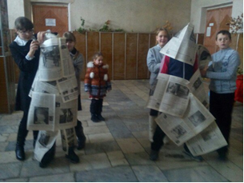
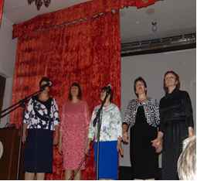
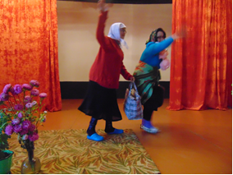
23 марта с участниками художественной самодеятельности провели в ДК развлекательный вечер ,посвященный « Дню работника культуры».
Киржеманы 2018г.

